Αποστολή email για συμμετοχή στο δωμάτιο Webex

Αρχικά, το σχολείο στέλνει ένα email στους κηδεμόνες των μαθητών γνωστοποιώντας τους έναν σύνδεσμο (link) για κάθε καθηγητή του σχολείου (δίπλα από το όνομά του).
Ο σύνδεσμος θα είναι της μορφής: https://minedusecondary.webex.com/meet/onoma (όπου αντί για onoma θα εμφανίζεται το όνομα του εκπαιδευτικού) και οδηγεί στο μάθημα του συγκεκριμένου καθηγητή.
ΠΡΟΣΟΧΗ: Ο σύνδεσμος θα είναι πάντοτε ο ίδιος για κάθε εκπαιδευτικό. Αν σας τον έχουν δώσει μια φορά, μπορείτε κάθε φορά να τον χρησιμοποιείτε για να συνδεθείτε στο μάθημα του.

Σύνδεση στο μάθημα
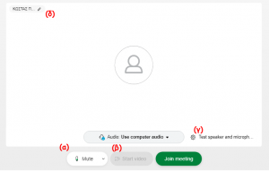
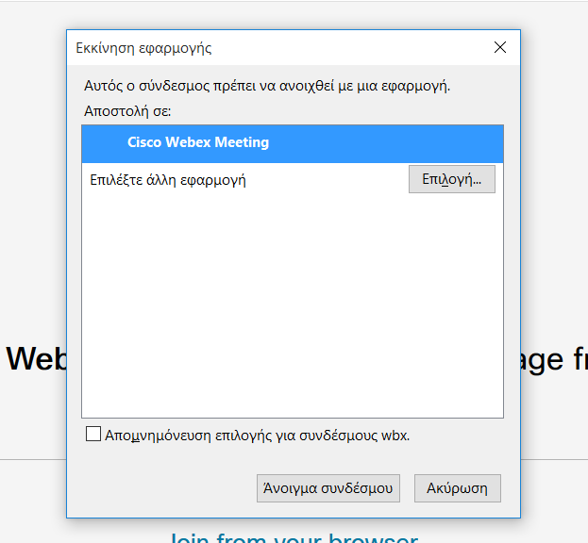
Εάν η εφαρμογή Cisco Webex Meetings είναι εγκατεστημένη.
Πατώντας πάνω στον σύνδεσμο του καθηγητή με τον οποίο έχετε μάθημα, ανοίγει η εφαρμογή και εμφανίζεται το παρακάτω παράθυρο όπου καλό είναι να τσεκάρετε το Απομνημόνευση επιλογής για συνδέσμους wbx και επιλέγετε Άνοιγμα συνδέσμου.
Στη συνέχεια μεταφέρεστε στην παρακάτω οθόνη όπου θα σας ζητηθεί να επιτρέψετε τη χρήση της κάμερας και του μικροφώνου.
ΠΡΟΣΟΧΗ: Εδώ θα πρέπει να κάνουμε οπωσδήποτε Αποδοχή, αλλιώς δεν θα λειτουργεί η κάμερα και το μικρόφωνο.
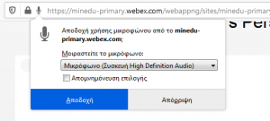
Αν για κάποιο λόγο δεν λειτουργεί η κάμερα ή/και το μικρόφωνο, ελέγξτε αν χρησιμοποιούνται από κάποια άλλη εφαρμογή. Αν πχ έχετε και το Skype ανοιχτό, μπορεί η κάμερα να είναι δεσμευμένη από αυτό. Για να το κλείσετε, στην περιοχή ειδοποιήσεων κάτω δεξιά (δίπλα από την ημερομηνία) θα κάνετε δεξί κλικ στο εικονίδιο του Skype και Έξοδος).
Πριν συνδεθούμε στο δωμάτιο, μπορούμε να ανοίξουμε/κλείσουμε το μικρόφωνο (α) ή την κάμερα (β), να ελέγξουμε αν οι συσκευές λειτουργούν (γ), ή να αλλάξουμε το όνομα (δ).
Τέλος θα πατήσουμε (Join Meeting) και θα περιμένουμε να μας κάνει αποδοχή ο/η εκπαιδευτικός.
- Εαν η εφαρμογή Cisco Webex Meetings δεν είναι εγκατεστημένη.
Θα πάμε στην ιστοσελίδα: για τα Γυμνάσια/Λύκεια είναι
https://minedu-secondary.webex.com/.
Εκεί θα πληκτρολογήσουμε ή καλύτερα θα κάνουμε επικόλληση τον σύνδεσμο του καθηγητή στο πλαίσιο (Join a Meeting) [1] και μετά θα πατήσουμε το κουμπάκι (Join) [2]. Θα εμφανιστούν οι πληροφορίες του μαθήματος και θα ξανακάνουμε (Join Meeting) [3].
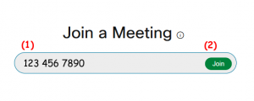
Στην επόμενη σελίδα θα μας ζητηθεί να κατεβάσουμε την εφαρμογή, ή να την ανοίξουμε αν υπάρχει στον υπολογιστή. Εναλλακτικά μπορούμε να επιλέξουμε Join from your browser για να συνδεθούμε μέσα από το παράθυρο του περιηγητή. Οι επιλογές μας είναι:
(α) Join from your browser: για να ανοίξει το δωμάτιο στο παράθυρο του προγράμματος περιήγησης (πχ Google Chrome , Mozilla Firefox , Microsoft Edge )
(β) open the desktop app: για να ανοίξει η εφαρμογή webex (που έχουμε εγκατεστημένη),
(γ) download it now: για να κατεβάσουμε την εφαρμογή (δεν είναι απαραίτητο αν κάνουμε Join from your browser).
Επιλέγουμε ένα από τα παραπάνω.
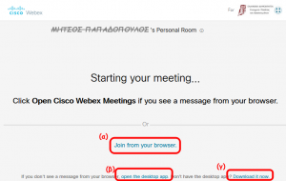

Ρυθμίσεις πριν από τη σύνδεση στο δωμάτιο
Είτε χρησιμοποιήσουμε την εφαρμογή, είτε το παράθυρο του περιηγητή, την πρώτη φορά θα μας ζητηθεί να πληκτρολογήσουμε το όνομα με το οποίο θα εμφανιζόμαστε μέσα στο μάθημα και θα πατήσουμε (Next) (το email δεν είναι απαραίτητο). ΠΡΟΣΟΧΗ!! Θα πρέπει υποχρεωτικά να πληκτρολογήσουμε το όνομα μας όπως ακριβώς είμαστε εγγεγραμμένοι στο σχολείο.
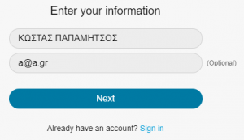
Στη συνέχεια θα μας ζητηθεί να επιτρέψουμε τη χρήση της κάμερας και του μικροφώνου.
ΠΡΟΣΟΧΗ: Εδώ θα πρέπει να κάνουμε οπωσδήποτε Αποδοχή, αλλιώς δεν θα λειτουργεί η κάμερα και το μικρόφωνο.
Αν για κάποιο λόγο δεν λειτουργεί η κάμερα ή/και το μικρόφωνο, ελέγξτε αν χρησιμοποιούνται από κάποια άλλη εφαρμογή. Αν πχ έχετε και το Skype ανοιχτό, μπορεί η κάμερα να είναι δεσμευμένη από αυτό. Για να το κλείσετε, στην περιοχή ειδοποιήσεων κάτω δεξιά (δίπλα από την ημερομηνία) θα κάνετε δεξί κλικ στο εικονίδιο του Skype και Έξοδος).
Πριν συνδεθούμε στο δωμάτιο, μπορούμε να ανοίξουμε/κλείσουμε το μικρόφωνο (α) ή την κάμερα (β), να ελέγξουμε αν οι συσκευές λειτουργούν (γ), ή να αλλάξουμε το όνομα (δ).
Τέλος θα πατήσουμε (Join Meeting) και θα περιμένουμε να μας κάνει αποδοχή ο/η εκπαιδευτικός.

Την ώρα του μαθήματος
Το μικρόφωνό μας θα πρέπει να είναι απενεργοποιημένο, για να μην ακούγονται ανεπιθύμητοι θόρυβοι την ώρα του μαθήματος. | Όταν βλέπουμε αυτό το κουμπί, μας ακούνε: 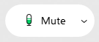  Όταν βλέπουμε αυτό ΔΕΝ μας ακούνε: 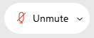
Όταν θέλουμε να μιλήσουμε, για να ζητήσουμε το λόγο θα πατήσουμε το Raise Hand για να σηκώσουμε το χέρι μας. Την επιλογή αυτή θα τη βρούμε:
- δίπλα στο όνομά μας στο πλαίσιο Participants, αν έχουμε συνδεθεί από την εφαρμογή, ή
- στο κουμπάκι με τις τρεις τελείες, αν έχουμε συνδεθεί από τον περιηγητή.
Όταν ο/η εκπαιδευτικός μας απευθύνει τον λόγο, θα πατήσουμε το κουμπάκι για να ανοίξουμε το μικρόφωνο. Αφού τελειώσουμε θα το ξανακλείσουμε πατώντας το .
